

درس داده کاوی محاسباتی

مفاهیم بلاک چین و رمز ارز ها

و به طور خاص رمز ارز BNB

استاد:

جناب آقای دکتر پرند

استاد حل تمرین:

جناب آقای دکتر خالقی

گرداورنده:

مجید محمدزمانی

شماره دانشجویی:

99422172

فهرست مطالب

دفتر کل چیست؟ 4

مروری بر تاریخچه دفتر کل‌ها 4

دفتر کل توزیع شده چیست؟ 7

بلاک چین به زبان ساده 8

بلاک چین چگونه کار می‌کند؟ 9

ساختار گرافیکی بلاک چین 10

بلاک چین از دیدگاه فنی 12

کاربردهای بلاک چین 13

ارز دیجیتال چیست؟ 14

رمزارزها چگونه کار می‌کنند؟ 17

ارزهای دیجیتال چه تفاوتی با پول‌های معمولی دارند؟ 18

انواع ارز دیجیتال 19

ارزهای دیجیتال مشهور 20

بایننس کوین (BNB) 21

بایننس کوین چیست و چه کاربردی در صرافی بایننس دارد؟ 21

تاریخچه عرضه اولیه بایننس کوین چیست؟ 22

ویژگی های بلاک چین بایننس کدامند؟ 23

اصول معماری بایننس بر چه پایه هایی استوار است؟ 24

تاریخچه قیمت بایننس کوین چیست؟ 24

علت بالا رفتن قیمت توکن بایننس کوین چیست؟ 25

ماجرای هک و سرقت بزرگ از صرافی بایننس چیست؟ 26

تیم بایننس از چه افرادی تشکیل شده است؟ 27

دلیل اعتماد کاربران به صرافی بایننس چیست؟ 28

کاربرد های اصلی بایننس کوین چیست؟ 29

تفاوت های بین بیت کوین و بایننس کوین چیست؟ 30

چالش های بین بایننس و شرکت های رقیب چیست؟ 31

سرمایه گذاری های صرافی بایننس در چه مواردی بوده است؟ 32

کیف پول بایننس کوین چیست؟ 32

نحوه خرید بایننس کوین چیست؟ 33

مزایای بایننس کوین چیست؟ 33

معایب بایننس کوین چیست؟ 34

دفتر کل توزیع شده (Distributed Ledger) چیست؟

**برای رسیدن به درک درستی از ماهیت بلاک چین و دیگر فناوری‌های غیرمتمرکز، آشنایی کلی با دفتر کل و دفتر کل توزیع شده بسیار ضروری است.** قبل از هر چیز باید بدانید یک دفتر کل چیست و از کجا آمده است؟

# دفتر کل چیست؟

در علم حسابداری دفتر کل (Ledger) به محلی گفته می‌شود که در آن اطلاعات مالی از قبیل حساب‌ها، بدهی‌ها، اعتبارات و … ثبت می‌شوند تا در زمان مشخص بتوان از آن‌ها برای رسیدگی به امور استفاده کرد. در میان مردم به دفتر کل، دفتر حساب و کتاب هم گفته می‌شود. انسان‌ها هزاران هزار سال است که از دفتر کل‌ها به شکل‌های مختلف استفاده می‌کنند.

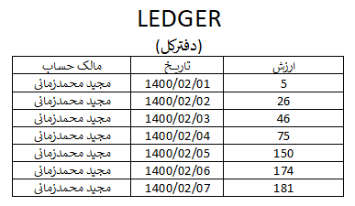

در واقع، علم حسابداری باعث به وجود آمدن دفتر کل ها شد. با توجه به حافظه نامناسب انسان‌ها در به‌یادسپاری طولانی مدت داده‌ها، دفتر کل‌ها به جز جدایی ناپذیری از زندگی ما تبدیل شده‌اند. دولت‌ها، بانک‌ها، مراکز اداری و هر جا که فکرش را بکنید به نوعی از دفتر کل ها استفاده می‌کنند. وقتی در حساب بانکی خود پول دارید، میزان موجودی شما و تراکنش‌های شما در دفتر کل بانک به ثبت رسیده است.

# مروری بر تاریخچه دفتر کل‌ها

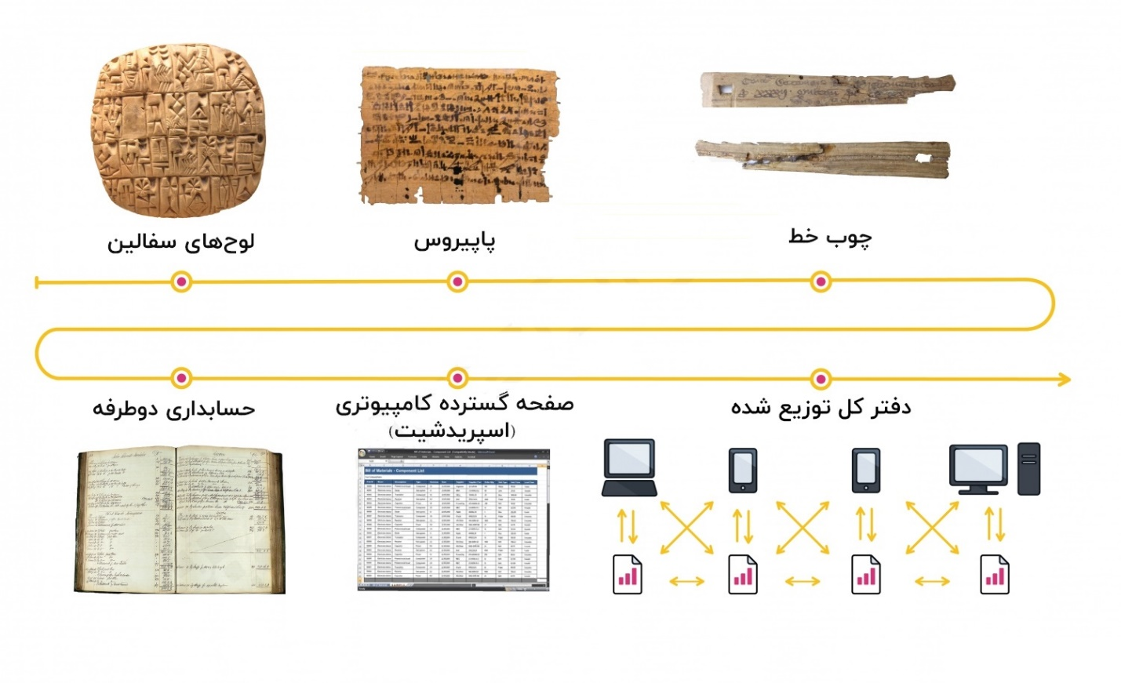

برای درک اهمیت دفتر کل‌ها، بد نیست بدانید که به عقیده بسیاری از مورخان، مهمترین علت اختراع خط، نیاز برای ثبت اطلاعات در دفتر کل‌ها بود.

لوح‌های سفالین

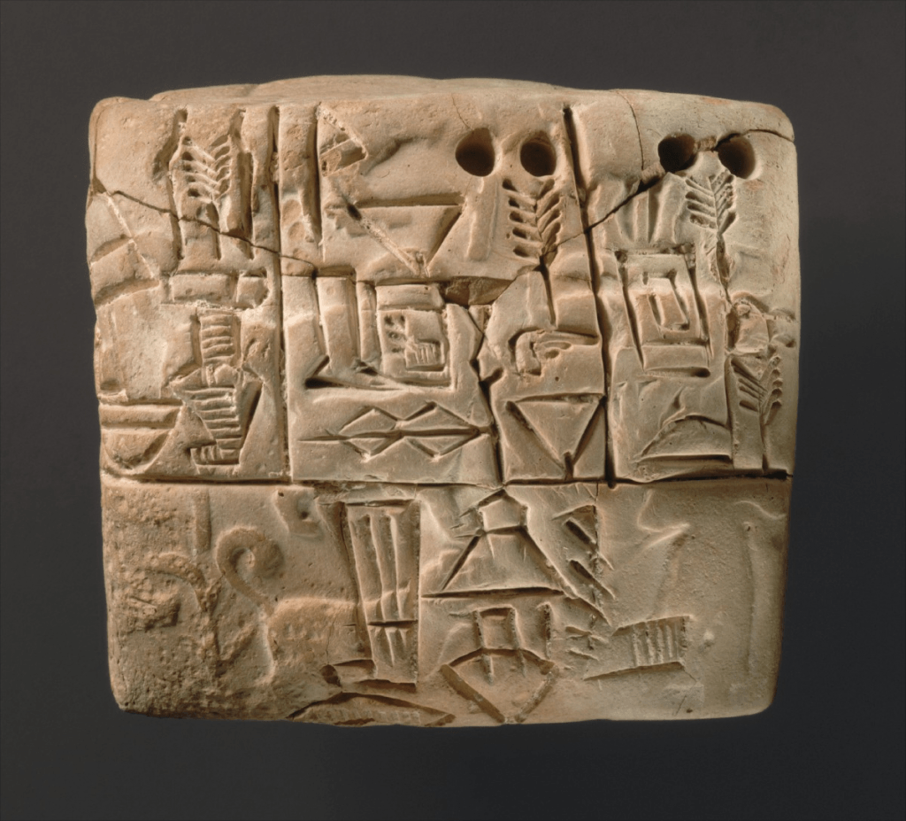

یکی از قدیمی‌ترین دفتر کل های کشف شده معتلق به ۳۵۰۰ سال قبل از میلاد

بیش از ۵,۰۰۰ سال پیش در بابل باستان، به دستور فرمانروا، کاتبانی مامور شدند تا میزان دارایی مردم، مالیات‌ها و اطلاعاتی از این قبیل را روی لوح‌های گلی به ثبت برسانند. آن‌ها این کار را با استفاده از درج خطوطی روی لوح‌های سفالین انجام می‌دادند که بعدها با تکامل آن خطی به نام خط میخی پدید آمد.

پاپیروس

سپس مصریان باستان از نزدیک ۲ هزار سال پیش از میلاد، از گیاه پاپیروس، که گونه‌ای از نی است، کاغذی ساختند که به همان نام پاپیروس شناخته شد و اطلاعات در آن‌ها ثبت می‌شد.

چوب‌خط

سپس از نوعی روش ثبت ساده به نام چوب‌خط استفاده شد. چوب‌خط روشی ساده و بسیار قدیمی برای شمارش بوده‌است که در آن از تناظر یک‌به‌یک استفاده می‌شود. به عنوان مثال در شمارش تعداد گوسفندان برای هر گوسفند یک انگشت تا می‌شود. در یکی از ساده‌ترین حالت‌ها، چوب‌خط تکه‌ای چوب یا استخوان بوده که روی آن به‌شمار بارهایی که رویدادی مانند طلوع خورشید یا زدن شکار رخ می‌داد حک می‌شد. در این حالت چوب‌خط کاربرد یادآوری داشت. گاه گره زدن ریسمان یا نگهداری دانه‌های سنگ یا حبوبات نیز برای این منظور بکار می‌رفت. تسبیح یادگاری از این نوع ابزار یادآوری است که از روزگار کهن تا امروز باقی‌مانده‌است. (ویکیپدیا)

کاغذ و حسابداری دو طرفه

با اختراع کاغذ از چوب، تا هزاران سال از دفترها و کتاب‌های کاغذی برای حسابداری در روشی موسوم به حسابداری دو طرفه استفاده شد. هنوز هم دفاتر کل کاغذی در میان مردم رواج دارند اما این روش سنتی روز به‌روز در دنیای دیجیتال کمرنگ و کمرنگ‌تر می‌شود.

ظهور رایانه‌ها و دفتر کل های دیجیتال

در دهه ۸۰ و ۹۰ میلادی، وقتی که رایانه ها کمی پیشرفت کردند، سندهای دجیتال آرام آرام جای پرونده های کاغذی را گرفت. پایگاه های داده اولیه، فهرست بندی و حسابداری دنیای کاغذی را تقلید می‌کردند و می‌توان گفت که دیجیتال سازی آن ها نیاز به وقت و انرژی بیشتری نسبت به نمونه های کاغذی داشت. عناصر کاغذی همچنان مانند ستون فقرات جامعه ما هستند: پول، مهر و موم، امضا کتبی، صورت حساب، گواهی نامه و حساب و کتاب های دفتری.

با گسترش شدید کامپیوترها و اینترنت، ذخیره دفتر کل‌ روی فضاهای کامپیوتری این روزها بسیار مرسوم است و روز به روز شاهد از بین رفتن دفترهای کل سنتی هستیم. پایگاه‌های داده یا دیتابیس‌های کامپیوتری نقشی غیرقابل انکار در بین جامعه انسانی دارند.

پایگاه‌های داده در ابتدا در یک کامپیوتر متمرکز ذخیره می‌شدند و بقیه افرادی که قصد اضافه کردن اطلاعاتی به آن را داشتند مجبور بودند به همین یک کامپیوتر یا سرور متصل شوند و اطلاعات را درج کنند. بدین صورت امنیت و دسترسی به اطلاعات محدودیت‌های زیادی داشت. یک نفر به تمام پایگاه داده دسترسی داشت و می‌توانست آن را از بین ببرد یا اطلاعات ثبت شده در آن را تغییر دهد. همچنین در صورت وقوع مشکل برای پایگاه داده تمام اطلاعات به خطر می‌افتاد.

راه‌حل چه بود؟ **استفاده از دفتر کل های توزیع شده**

# دفتر کل توزیع شده چیست؟

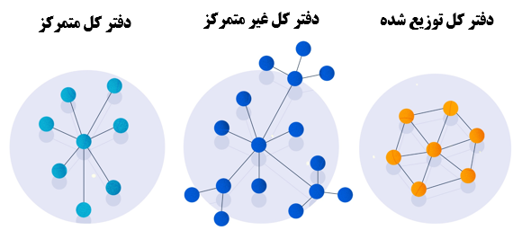

رشد قدرت محاسبات و توسعه رمزنگاری، همراه با کشف و استفاده از الگوریتم های جدید، موجب پدید آمدن مفهومی به نام  «دفتر کل توزیع شده» (Distributed Ledger) شد.

در ساده ترین توضیح، یک دفتر کل توزیع شده، پایگاه داده ای است که اطلاعات ثبت شده در آن، توسط هر شرکت کننده (یا گره – Node) به‌روز و نگهداری می‌شود که تغییر یا حذف اطلاعات توسط یک فرد خاص را تقریبا غیرممکن می‌کند و امنیت اطلاعات را تا حد زیادی افزایش می‌دهد.

توزیع شده (همگانی بودن) آن است که مورد توجه قرار می‌گیرد.: پرونده ها توسط یک سازمان مرکزی ثبت و به‌روزرسانی نمی‌شوند، بلکه به طور مستقل توسط هر گره (کامیپوتر) ساخته و نگهداری می شوند. به این معنی که هر فرد در شبکه، هر تراکنش را پردازش می‌کند و سپس درباره ثبت شدن یا نشدن اطلاعات رای می‌دهد. در صورت تایید اکثریت، آن اطلاعات ثبت می‌شود.

با وجود این توافق، دفتر کل توزیع شده همیشه به روز است، و تمام گره ها از پایگاه داده اصلی یک کپی کامل دارند. این معماری اجازه می دهد تا به عنوان یک سیستم تهیه گزارش، دفتر کل توزیع شده فراتر از یک پایگاه داده ساده باشد.

دفتر کل های توزیع شده کاملا دینامیک و پویا هستند و ویژگی ها و قابلیت هایی دارند که فراتر از کتاب ها و دفترهای کاغذی است. هدف اصلی این فناوری این است که از هزینه ها و واسطه های اضافی برای امنیت و ارتباطات اجتناب شود. حالا بلاک چین نوعی دفتر کل توزیع شده است.

# بلاک چین به زبان ساده

به زبان ساده، بلاک چین یک نوع سیستم ثبت اطلاعات و گزارش است. تفاوت آن با سیستم‌های دیگر این است که اطلاعات ذخیره‌شده روی این نوع سیستم، میان همه اعضای یک شبکه به اشتراک گذاشته می‌شود. با استفاده از رمزنگاری و توزیع داده‌ها، امکان هک، حذف و دستکاری اطلاعات ثبت‌شده، تقریباً از بین می‌رود.

مفهوم بلاک چین اولین بار با پیدایش بیت کوین به وجود آمد و پادشاه ارزهای دیجیتال از این راهکار برای ذخیره اطلاعات مربوط به دارایی کاربران بهره برد.

برای درک بهتر بلاک چین به مثال زیر توجه کنید:

من در یک جمع ۱۰۰ نفری، برگه‌ای حاوی اطلاعات را بالا می‌گیرم و همه با تلفن همراه‌شان از آن برگه عکس می‌گیرند. حالا اگر من آن اطلاعات را نابود کنم، یا تغییری در آن بدهم، دیگر برای آن جمع قابل پذیرش نیست، چون آن‌ها یک کپی از نسخه اصلی را دارند، مگر اینکه موبایل همه را بگیرم و آن را حذف کنم.

این جمعی که از آن صحبت کردیم می‌تواند چندین میلیون نفر باشد که در بیت کوین و اتریوم و سایر ارزهای دیجیتال بلاک چینی شاهد آن هستیم و یا به صورت خصوصی برای یک گروه خاص استفاده شود.

بلاک چین‌ها می‌توانند به صورت خصوصی و برای اهداف خاص در یک نهاد یا سازمان مورد استفاده قرار بگیرند که به آن بلاک چین سازمانی (Enterprise blockchain) هم می‌گویند. البته به عقیده بسیاری از کارشناسان، بلاک چین‌های سازمانی نمی‌توانند هدف اصلی این فناوری یعنی تمرکززدایی را به ارمغان بیاورند.

# بلاک چین چگونه کار می‌کند؟

واژه بلاک چین (Blockchain) ترکیبی از دو کلمه Block(بلوک) و Chain (زنجیره) است. این فناوری در حقیقت زنجیره‌ای از بلوک‌هاست.

در هر بلاک، هر اطلاعاتی می‌تواند ثبت شود؛ از جرم و جنایت‌های یک فرد تا جزئیات تراکنش‌های یک شبکه پولی مانند بیت کوین. در یک بلاک هر اطلاعاتی می‌تواند ثبت شود.

اطلاعات در بلاک‌ها ثبت می‌شوند و بلاک‌ها با هم به صورت زنجیره‌ای مرتبط می‌شوند. این زنجیره، بلاک چین را تشکیل می‌دهد.



# ساختار گرافیکی بلاک چین

برای مثال بلاکچین زیر را در نظر بگیرید. هر بلاک یک کشور را نشان می‌دهد که نام شهرهای آن کشور در آن ثبت شده است.

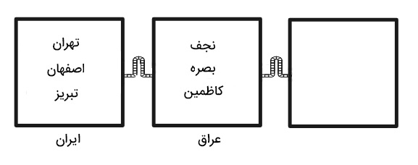

یک چیز دیگر هم وجود دارد. هر کدام از این بلاک‌ها چیزی به نام هش (Hash) دارند. یک هش رشته‌ای متنی است که از یک تابع ریاضی خاص تولید شده و کاربرد آن جلوگیری از تقلب در سیستم است. هش یک داده یا ورودی، همیشه ثابت است. استفاده از راهکار هش باعث می‌شود تا از تقلب و تغییر اطلاعات ثبت‌شده روی بلاک چین جلوگیری به عمل آید.

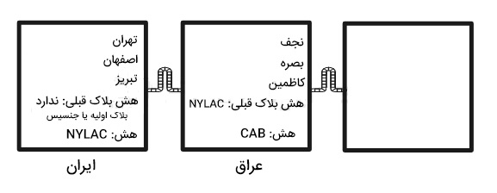

مثلاً در عکس بالا برای بلاک «ایران» که حاوی اطلاعات اسم شهرهای تهران، اصفهان و تبریز است، هش بلاک «NYLAC» است.

در بلاک چین، بلاک‌ها علاوه بر اینکه خودشان یک هش دارند، حاوی هش بلاک قبلی هم هستند.

کوچک‌ترین تغییر در اطلاعات یک بلاک، هش آن را به طور کلی تغییر می‌دهد و بلاک چین را غیرمعتبر می‌سازد.

مثلاً اگر یک کاراکتر به اطلاعات اسم شهرهای ایران اضافه شود، هش بلاک تغییر می‌کند و در نتیجه بلاک‌های بعدی هم غیر معتبر خواهند شد.

اگر کسی محتوای یک بلاک را تغییر دهد و هش بلاک‌های بعدی را به روزرسانی کند، چه می‌شود؟ این امکان وجود دارد اما راهکار توزیع در بلاک چین، این مشکل را حل می‌کند.

داده‌های بلاک چین در یک کامپیوتر یا سرور خاص ذخیره نمی‌شوند. هر کامپیوتر یا سیستمی که به شبکه وصل شود، یک نسخه از اطلاعات را دریافت می‌کند. به هر کامپیوتری که به شبکه متصل می‌شود و یک کپی از بلاک چین را دریافت می‌کند، نود (Node) می‌گویند.

وقتی به عنوان نود به یک بلاک چین متصل می‌شوید، یک نسخه از کل داده‌های آن را دریافت می‌کنید. هیچ تغییری در اطلاعت امکان پذیر نیست، مگر اینکه اکثریت با آن موافق باشند.

فناوری بلاک چین به خودی خود یک فناوری بنیادی نیست، بلکه مجموعه‌ای از فرایندهای هش‌گذاری، رمزنگاری، توزیع جمعی و … است که باعث ایجاد این ایده شده‌اند. قبل از بلاک چین دفاتر کل توزیع شده وجود داشتند اما بلاک چین با ساختار بلاکی خود، فناوری دفتر کل توزیع‌شده را بهبود داده است.

# بلاک چین از دیدگاه فنی

بلاک چین را یک به عنوان بایگانی که اطلاعات روی آن ثبت می شوند، در نظر بگیرید. شاید یک بلاک چین با چیزهایی که با آن بیشتر آشنا هستید، خیلی تفاوت نداشته باشد. مثل ویکیپدیا.

با استفاده از یک بلاکچین، افراد زیادی می‌توانند سوابق مختلفی را به یک نوع بایگانی اطلاعات وارد کنند و همچنین کاربران می‌توانند چگونگی ثبت و به‌روزرسانی اطلاعات را کنترل کنند.

ساختار و نوع کار این فناوری خیلی با نوع کار وب‌سایت ویکیپدیا تفاوت ندارد. مقالات وب‌سایت دانشنامه آنلاین ویکیپدیا هم محصول یک نویسنده نیستند. هر کسی می‌تواند با رعایت قوانین ویکیپدیا، در این سایت مطلب منتشر کند. بنابراین در ویکی‌پدیا هم فقط یک فرد اطلاعات را کنترل نمی‌کند.

با این حال، با بررسی‌های عمیق‌تر، تفاوت‌هایی که باعث می‌شود فناوری بلاک چین منحصر به فرد باشد، روشن‌ می‌شود. در حالی که هر دو در شبکه‌های توزیع‌شده (اینترنت) اجرا می‌شوند، ویکی‌پدیا در شبکه جهانی وب (WWW)، با استفاده از یک مدل «کلاینت سرور»، طراحی شده است.

این یعنی در ویکیپدیا، داده‌ها روی سرور متمرکز ذخیره می‌شوند. حتی اگر کاربران هم نخواهند، یک یا چند نفر به تمام داده‌ها کنترل دارند و می‌توانند آن‌ها را تغییر دهند یا به طور کامل حذف کنند.

در ویکی‌پدیا، یک کاربر (کلاینت)، با مجوزهایی که در حساب کاربری خود توسط سیستم برایش تعیین می‌شود، قادر است همه یا برخی از ورودی‌های ویکی‌پدیا را که در یک سرور متمرکز ذخیره شده‌اند، تغییر دهد.

هر زمان که یک کاربر به صفحه ویکیپدیا دسترسی پیدا کند، نسخه به‌روزشده یک مطلب در دیتابیس (مسترکپی) را دریافت می‌کند. اما تفات اصلی این است که کنترل پایگاه داده همچنان با مدیران ویکی‌پدیا باقی می‌ماند و کنترل دسترسی‌ها و مجوزها توسط یک مقام مرکزی حفظ می‌شود. به نوعی مدیران ویکی‌پدیا می‌توانند یک مقاله را هر زمان که بخواهند حذف کنند.

اما در بلاک چین، مالک اطلاعات پایگاه داده، همان کاربران شبکه هستند و اطلاعات ثبت‌شده روی آن پاک نمی‌شود.

# کاربردهای بلاک چین



همانطور که گفتیم بیت کوین و ارزهای دیجیتال غیرمتمرکز، مهم‌ترین و موفق‌ترین کاربرد فناوری بلاک چین هستند. به عنوان مثال، در بیت کوین با استفاده از این فناوری امکان تقلب، دوبار خرج کردن پول و برگشت تراکنش‌ها از بین می‌رود.

اما این فناوری می‌تواند به جز ارزهای دیجیتال، کاربردهای زیاد دیگری هم داشته باشد و هر کجا نیاز به فضایی برای ذخیره داده و از بین بردن نیاز به اعتماد باشد، امکان استفاده از آن وجود دارد.

به عنوان نمونه، انتخابات الکترونیکی و بدون تقلب می‌تواند یکی از کاربردهای بلاک چین باشد. با استفاده از این نوآوری می‌توان تا حد زیادی خطر تقلب در انتخابات و نیاز به نیروی انسانی را کاهش داد.

یا برای یک نمونه دیگر می‌توان به استفاده از بلاک چین در زنجیره تأمین و حمل و نقل اشاره کرد. کارخانه‌جات و شرکت‌های تولیدکننده می‌توانند اطلاعات کالاها و حمل و نقل خود را از ابتدا تا رسیدن به دست مشتری روی پایگاه داده ثبت می‌کنند که این کار اصالت کالاها و کیفیت مواد اولیه را برای مشتری تضمین می‌کند.

با این فناوری می‌توان درست مثل یک جامعه یا سازمان، نوعی حاکمیت را در یک سیستم به‌ وجود آورد که همه بتوانند نسبت به سهامشان و اختیاراتی که دارند در جلو بردن آن سیستم سهیم باشند.

همچنین با این فناوری می‌شود دارایی‌ها را به توکن‌های دیجیتال تبدیل کرد و آن‌ها را به صورت یک دارایی قابل انتقال عرضه کرد. به عنوان مثال، می‌توان ارزش یک خانه را به هزاران توکن دیجیتال تبدیل کرد و آن‌ها را نسبت به بودجه متقاضیان به فروش رساند تا افراد زیادی (حتی از کشورهای دیگر) بتوانند در آن خانه سرمایه‌گذاری کنند.

مطالعه بیشتر در مورد کاربردهای این تکنولوژی: کاربرد های یک بلاک چین چیست؟

البته هنوز در دنیای واقعی به صورت گسترده بلاک چین مورد استفاده قرار نمی‌گیرد و با اینکه این فناوری غیرمتمرکز است، در بسیاری از کارها با وجود آن باز هم مجبور به تکیه کردن به نهادها و سازمان‌های متمرکز هستیم. اما با فراهم شدن زیرساخت‌های لازم مثل توسعه هوش مصنوعی یا اینترنت اشیاء می‌توان به کاربردهای بیشتر این فناوری امیدوار بود.

# ارز دیجیتال چیست؟

ارز دیجیتال (Cryptocurrency) شکل خاصی از پول دیجیتال است که بر پایه علم رمزنگاری ایجاد شده است. بیشتر ارزهای دیجیتال برای بهره‌مند شدن از ویژگی‌های اساسی مانند غیرمتمرکز بودن، شفافیت و تغییرناپذیر بودن از بلاک چین استفاده می‌کنند.

کریپتوکارنسی‌ها را می‌توان به صورت مستقیم و بدون دخالت هرگونه واسطه‌ای در اینترنت به شخص دیگری ارسال کرد. یعنی برای ارسال ارزهای دیجیتال به یکدیگر نیازی به افتتاح حساب بانکی، استفاده از خدمات بانک‌ها یا هر سازمان واسطه‌ دیگری نخواهید داشت.

رمزارزها همانند ریال و دلار پول‌هایی هستند که با سازوکار مختلفی ایجاد و توزیع می‌شوند. فرایند خلق برخی از این پول‌ها مانند بیت کوین با ماینینگ انجام می‌شود و برای تعدادی دیگر از آن‌ها، تمامی سکه‌ها از قبل به صورت استخراج شده در شبکه قرار می‌گیرند.

ارزهای دیجیتال بر روی فناوری‌ دفترکل توزیع شده ساخته‌ شده‌اند که یکی از محصولات مهم آن، فناوری بلاک چین است. بلاک چین‌های عمومی که اکثر ارزهای دیجیتال از آن استفاده می‌کنند، قابلیت مشاهده تمامی تراکنش‌ها را چه برای افرادی که در شبکه حضور دارند و چه برای افراد خارج از شبکه فراهم می‌کند.

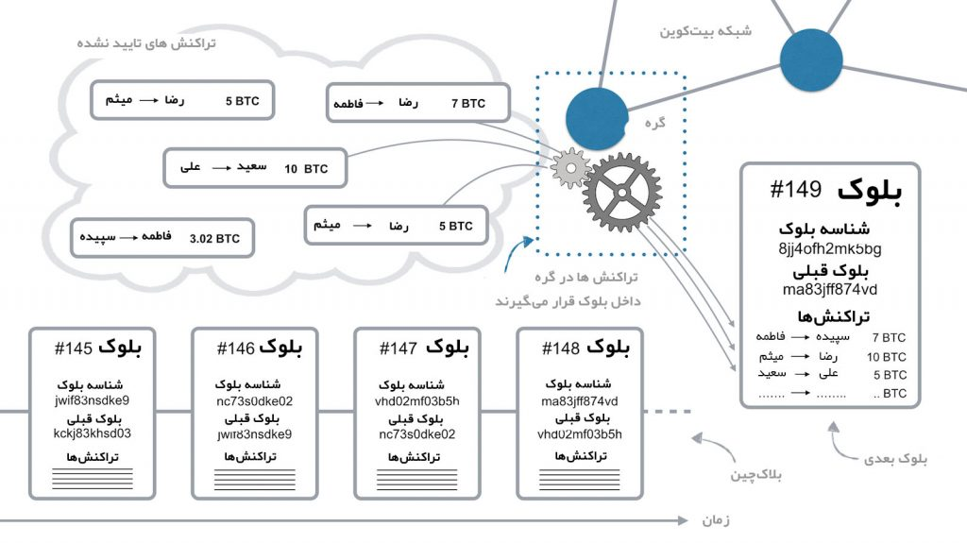

از دید بسیاری بیت کوین اولین ارز دیجیتال حقیقی یا رمز ارزی است که ایده آن سال ۲۰۰۸ در وایت‌پیپر بیت کوین منتشر و اولین سکه‌های آن در سال ۲۰۰۹ استخراج شد؛ هرچند پیش از بیت کوین نیز تلاش‌های زیادی برای ساخت یک ارز دیجیتال صورت گرفته بود.

ایده شکل‌گیری ارزهای دیجیتال از دو مشکل بزرگ «اعتماد به شخص ثالث» و «دوبار خرج کردن» ریشه می‌گیرد.

هنگامی که شما از بانک‌ها برای انتقال پول و نگهداری آن استفاده می‌کنید، در واقع به آن بانک اعتماد کرده‌اید. حتی اگر کلی‌تر به ماجرا نگاه کنید، اعتماد برای پیش بردن بسیاری از کارهایتان ضروری است.

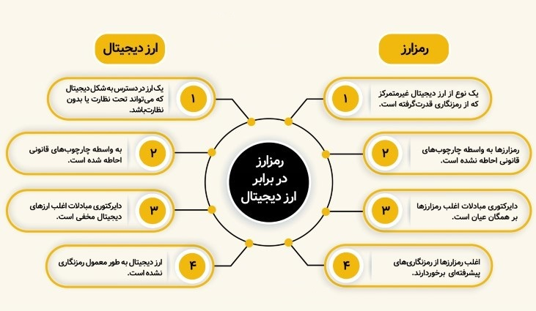

مشکل دوبار خرج کردن در سیستم‌های مالی که توسط سرورهای مرکزی با بررسی موجودی‌ها حل شده بود، جلوی افراد را از خرج کردن دوباره‌ی مقدار مشخصی پول می‌گرفت. این راهکار به صورت غیرمتمرکز در بیت کوین ارائه شد و تمامی افراد با بررسی تاریخچه تراکنش‌ها می‌توانستند از تقلب کردن سایرین جلوگیری کنند.

بیت کوین به عنوان اولین پول الکترونیکی عرضه شد که توانسته بود مسئله اعتماد و دوبار خرج کردن را حل کند. دیگر نیاز نبود افراد برای انتقال و نگهداری پول به شخص، سازمان، گروه و یا بانکی اعتماد کنند.

مسئله اعتماد نیز نه تنها در انتقالات پولی، بلکه در بسیاری از امور دیگر برای انسان‌ها به یک دردسر بزرگ تبدیل شده بود. برای همین سیستم عاری از اعتمادی که بیت کوین ارائه داده بود، در سایر فعالیت‌های انسانی نیز به کار گرفته شد.

رفته رفته ارزهای دیجیتال برای حل دغدغه‌های متفاوتی به وجود آمدند. به عنوان نمونه اتریوم خود را بستری برای توسعه برنامه‌های مختلف و اجرای قراردادهای هوشمند معرفی کرد و ریپل با نگاه خوشبینانه‌ نسبت به بانک‌ها، بر روی تجدید ساختار ارتباطات بین بانکی و ارائه سیستم پرداختی پرسرعت و کم‌هزینه متمرکز شد.

امروزه توکن‌های بسیاری بر روی بستر ارزهای دیجیتالی مانند اتریوم، ایاس و ترون ساخته شده‌اند که از قدرت بلاک چین‌های اصلی برای اجرای تراکنش‌هایشان بهره می‌گیرند.

# رمزارزها چگونه کار می‌کنند؟

رمز ارزها برای اجرای تراکنش‌های خود، مدل‌های مختلفی را به کار می‌گیرند. به عنوان نمونه بیت کوین از مدل اثبات کار استفاده می‌کند که طی آن استخراج‌کنندگان یا ماینرها تراکنش‌ها را تایید می‌کنند.

این مدل‌های مختلف در بلاک چین‌ها که با نام " الگوریتم‌های اجماع " یا سازوکارهای توافق جمعی شناخته می‌شود، نحوه به اتفاق نظر رسیدن مشارکت‌کنندگان شبکه را در مورد تایید کردن یا نکردن یک تراکنش در شبکه تعیین می‌کنند.

تراکنش‌ ارزهای دیجیتال به صورت همتا به همتا (P2P) عمل می‌کند و براساس مدل استفاده شده، نیاز به واسطه‌ها را از بین می‌برند.

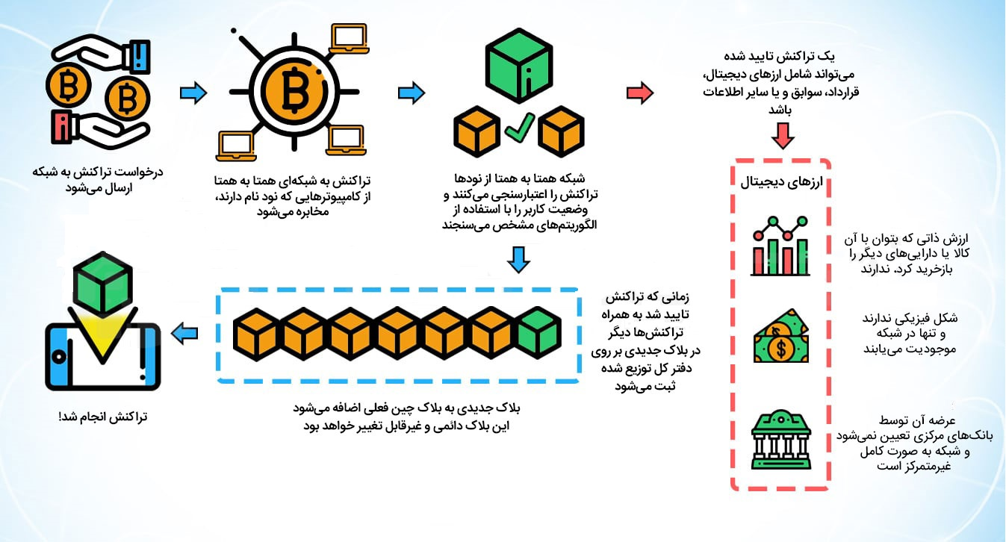

مسئولیت نظارت بر شبکه ارزهای دیجیتال و تامین امنیت آن توسط نودها تامین می‌شود. نودها در شبکه‌های مختلف به روش‌های مختلفی انتخاب می‌شوند. برای مثال در بیت کوین، استخراج‌کنندگان یا ماینرها هستند که این مسئولیت را بر عهده دارند، در ایاس و ترون درباره انتخاب این نودها رای‌گیری می‌شود و در شبکه‌های اثبات سهام، هر کسی که بخشی از سکه‌هایش را در شبکه به صورت سهام قفل کرده باشد، می‌تواند در مورد تراکنش‌ها تصمیم‌گیری کند.

# ارزهای دیجیتال چه تفاوتی با پول‌های معمولی دارند؟

برخی ویژگی‌های منحصر به فرد سبب ایجاد تمایز بین ارزهای دیجیتال و پول‌های معمولی شده است. البته تمام این ویژگی‌ها در همه ارزهای دیجیتال وجود ندارد و می‌توان استثنائاتی را نیز مشاهده کرد.

اولین ویژگی ارزهای دیجیتال غیرقابل برگشت بودن تراکنش‌هاست. اگر انتقال ارز دیجیتالی را انجام دهید و تراکنش شما تایید شود، دیگر نمی‌توانید آن را برگردانید و این کار تنها در صورتی امکان‌پذیر خواهد بود که گیرنده مایل به انجام این کار باشد. اما این شیوه در بانک‌ها متفاوت است. اگر شما به اشتباه پولی را به حساب شخصی دیگر انتقال داده باشید، در نهایت با پیگیری قضایی می‌توانید آن را پس بگیرید. اما اگر بیت کوین یا ارز دیجیتال دیگری را اشتباها به آدرس دیگری بفرستید، باید بیخیال آن شوید!

دومین ویژگی منحصربفرد ارزهای دیجیتال ناشناس بودن یا نیمه ناشناس بودن آن‌هاست. آدرس کیف پول‌ها که همان نقش شماره کارت یا شماره حساب را در حساب‌های بانکی دارند، شامل اطلاعات هویتی شما نمی‌شوند. این آدرس‌ها که از رشته عبارات حروف و اعداد تشکیل شده‌اند را تنها با بررسی تاریخچه تراکنش‌ها و تحلیل‌های عمیق می‌توان به هویت افراد پیوند زد. البته برخی ارزهای دیجیتال پیگیرگریز و حریم خصوصی محور مانند مونرو، زی‌کش و گرین طوری طراحی‌ شده‌اند که شناسایی هویت را خیلی سخت و تقریبا غیرممکن می‌کنند.

سومین ویژگی رمزارزها جهانی یا فرامرزی بودن آن‌هاست. ارسال پول به نقاط مختلف دنیا ممکن است با سیستم‌های فعلی تا چندین روز طول بکشد ولی ارزهای دیجیتال این کار را در عرض چند دقیقه می‌توانند انجام دهند. ارزهای دیجیتال محدودیت مرزی نمی‌شناسند و آن‌ها را می‌توان از هر نقطه‌ای در دنیا به نقطه دیگر فرستاد.

چهارمین ویژگی امنیت ارزهای دیجیتال است. این امنیت در مبادلات درون شبکه‌ای توسط قدرت هش به اشتراک گذاشته شده توسط افراد (در سیستم‌های اثبات کار) تامین می‌شود. از طرفی سیستم رمزنگاری کلید عمومی و کلید خصوصی این امکان را به اشخاص می‌دهد که خودشان کنترل پول‌های دیجیتالشان را بر عهده بگیرند و شخص دیگری نتواند به آن‌ها دسترسی پیدا کند.

پنجمین ویژگی که رمزارزها را نسبت به پول‌‌های معمولی متمایز کرده، انحصاری نبودن آن‌هاست. افراد برای اینکه بتوانند از شبکه‌های ارز دیجیتال مختلفی مانند بیت کوین، اتریوم، لایت کوین و غیره استفاده کنند، نیازی نیست از شخص یا گروه و سازمانی اجازه بگیرند. آن‌ها می‌توانند کل تاریخچه تراکنش‌ها را دانلود کرده و خودشان بدون نیاز به کسب اجازه اقدام به ارسال یا دریافت ارز دیجیتال کنند.

# انواع ارز دیجیتال

ارزهای دیجیتال به جز بیت کوین را می‌توان به دو دسته آلت کوین‌ها و توکن‌ها تقسیم کرد. آلت کوین‌ها یا همان کوین‌ها هر کدام بلاک چین مخصوص خودشان را دارند. بخشی از کوین‌ها از کدهای اولیه بیت کوین ساخته شده‌اند و یا به اصطلاح فورکی از بیت کوین هستند. این‌ها با اعمال اصلاحات جزئی در متغیرهایی مانند تعداد سکه‌ها، الگوریتم استخراج، زمان ایجاد بلاک‌ها و غیره از بیت کوین به وجود آمده‌اند.

برخی کوین‌های دیگر مانند اتریوم، ریپل و ویوز شبکه خود را بدون استفاده از کدهای بیت کوین ساخته‌اند. این بلاک چین‌ها اغلب برای کاربردهای بیشتری به جز پول دیجیتال ایجاد شده‌اند.

توکن‌ها دسته دیگری از ارزهای دیجیتال هستند که بر بستر یک پلتفرم مانند اتریوم یا ویوز و ایاس ساخته می‌شوند. آن‌ها بلاک چین جداگانه‌ای ندارند و برای اجرای تراکنش‌های خود از قدرت بلاک چین اصلی کمک می‌گیرند.

توکن‌ها طی عرضه اولیه سکه یا همان ICOها در ازای تامین سرمایه جمعی به سرمایه‌گذاران اعطا می‌شوند. توکن‌ها کاربردهای مخصوص خودشان را دارند و نمی‌توان آن‌ها را به چشم یک ارز دید. خود توکن‌ها نیز به دو دسته توکن‌های اوراق بهادار و توکن‌های کاربردی تقسیم می‌شوند.

# ارزهای دیجیتال مشهور

در حال حاضر بیش از ۲,۲۰۰ ارز دیجیتال در بازار وجود دارد که بیشتر آن‌ها پروژه‌های مرده یا رهاشده هستند. در طول تاریخ ۱۰ ساله ارزهای دیجیتال، برخی از آن‌ها از همان ابتدای ورود به بازار جایگاه خود را در رده‌های بالای جدول ارزشمندترین‌ها حفظ کرده‌اند.

بیت کوین

بیت کوین مشهورترین و قدیمی‌ترین ارز دیجیتال است که همیشه در کانون توجهات قرار داشته است. از زمان ساخت این ارز دیجیتال توسط ساتوشی ناکاموتو بیش از ۱۰ سال می‌گذرد و از آن زمان تاکنون جایگاه نخست را بین ارزهای دیجیتال از دست نداده است.

اتریوم

ایده اتریوم در سال ۲۰۱۳ توسط ویتالیک بوترین مطرح شد. عرضه اولیه سکه آن در سال ۲۰۱۴ به وقوع پیوست و شبکه آن در جولای ۲۰۱۵ راه‌اندازی شد. اتریوم از همان ابتدا با ایده‌های نوآورانه ظاهر شد. ارز دیجیتال این پلتفرم اتر (ether) نام دارد و از اتریوم برای ساخت توکن‌ می‌توان استفاده کرد.

ریپل

ریپل پلتفرم متن‌بازی است که برای انجام تراکنش‌های ارزان و سریع طراحی شده است. این سیستم پرداختی در سال ۲۰۱۲ عرضه شد و از پول‌های رایج در شبکه خود پشتیبانی می‌کند. ریپل بر روی همکاری با بانک‌ها و توسعه سیستم پرداختی خود تمرکز کرده و کوین آن اکس‌آرپی (XRP) نام دارد.

لایت کوین

لایت کوین با هدف پرداخت‌های سریعتر، با اعمال تغییراتی بر روی کدهای بیت کوین توسط چارلی لی ساخته شد. این ارز دیجیتال با نام نقره دیجیتال شناخته می‌شود و یکی از قدیمی‌ترین آلت کوین‌هاست.

بیت کوین کش

یکی از فورک‌های معروف بیت کوین که با اعمال تغییر بر روی اندازه بلاک‌ها در سال ۲۰۱۷ به وجود آمد. بیت کوین کش در سال ۲۰۱۸ به دو زنجیره ABC و SV تقسیم شد، به طوریکه زنجیره ABC با نام بیت کوین کش به فعالیت خود ادامه داد.

# بایننس کوین (BNB)

بایننس کوین توکنی است که توسط صرافی معروف ارزهای دیجیتال بایننس ارائه شده است که با نام اختصاری BNB شناخته می شود. که در ادامه به معرفی این رمز ارز می پردازیم.

# بایننس کوین چیست و چه کاربردی در صرافی بایننس دارد؟

مهم ترین مزایا و ویژگی های این توکن عبارتند از:

به کاربران در صرافی بایننس برای کارمزد معاملات، تخفیف می دهد و این امکان را برای آنان فراهم می کند، تا برای دریافت توکن های IEO شانس بیشتری داشته باشند.

گفته می شود با پیشروی و رشد این توکن، پیشرفت ها و قابلیت های بیشتر دیگری نیز از آن شاهد خواهیم بود. بایننس کوین بر مبنای اتریوم کار می کند و تخفیفی که به کاربران این ارز داده می شود برای هر نوع هزینه در پلتفرم بایننس اعمال می شود.

در روزهای ابتدایی راه اندازی BNB ما شاهد اجرای آن روی شبکه بلاکچین اتریوم بودیم ولی بعدها با پیشرفت این ارز دیجیتال، یک بلاک چین اختصاصی برای آن در نظر گرفته شد. بلاک چین اختصاصی بایننس کوین، بایننس چین نام دارد.

# تاریخچه عرضه اولیه بایننس کوین چیست؟

در ماه جولای سال 2017، برای معرفی آنکه بایننس کوین چیست، عرضه اولیه کوین (ICO) برگزار شد. اولین هدفی که دلیل بر ارائه ی این توکن بود، جذب سرمایه های عرضه اولیه برای توسعه صرافی بایننس بود تا از این طریق توسعه دهندگان آن بتوانند به یکی از بزرگترین صرافی ها تبدیل شوند. این صرافی یکی از بزرگترین و امن ترین صرافی های جهان است که امروزه بسیاری از کاربران دنیای ارز دیجیتال را به سمت خود جذب می کند تا آنها بتوانند پردازش ها و مبادلات خود را در آن انجام دهند. جالب است بدانید که بعد از اضافه شدن یک ارز دیجیتال جدید به این صرافی، قیمت آن افزایش می یابد و این نشان دهنده اعتماد بالای کاربران به این صرافی می باشد.

بنیانگذار این صرافی آقای چانگ پنگ ژائو است که با نام اختصاری CZ شناخته می شود. وی از مهم ترین و ثروتمند ترین افراد در حوزه ارز های دیجیتال می باشد که در لیست سالانه فوربز از وی نامبرده شده است. ارزش خالص ثروت او بیشتر از یک میلیارد دلار است. او در سال 2005 سیستم معاملاتی فیوژن را برای کارگزاران آن طراحی کرده بود و در سال 2013 یکی از اعضای تیم کیف پول بلاک چین دات اینفو شد.

فروش اولیه سکه بایننس در جولای 2017 طی 13 روز با فروش 13 میلیون توکن در ابتدا جلب توجه کرد و بعد از آن، 15 میلیون دلار جمع آوری شد. بعد از ممنوعیت خرید و فروش این نوع ارز ها در چین، سِرور های آن به ژاپن و سپس به تایوان منتقل شدند. این مجموعه به علت دشواری های موجود در این رابطه اعلام کرده است که قصد دارد سرور های خود را به کشور مالت منتقل نماید.

این ویژگی ها در مورد صرافی بایننس به آن شرکت اجازه داد تا جایگاه بالایی در بین سایر رقبا پیدا کند. در آپریل 2019 بایننس توانست بلاک چین و کوین های معاملاتی خود را ارائه کند. این توکن یک توکن با استانداردهای اتریوم ERC-20 بود و از این تاریخ توکن بایننس کوین به بلاک چین بایننس منتقل شد. در یک جمع بندی کلی می توان اینگونه اظهار کرد که بایننس کوین هم ارز دیجیتال مخصوص این صرافی بوده و هم یک کریپتوکارنسی روی بلاکچین این صرافی می باشد.

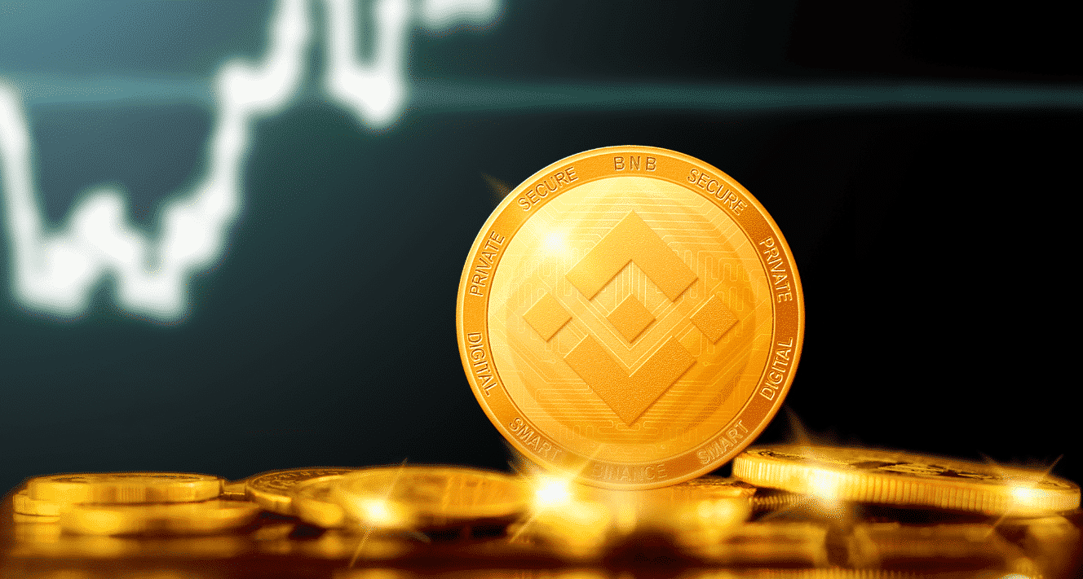

# ویژگی های بلاک چین بایننس کدامند؟

بلاک چین بایننس از سال 2019 به بعد راه اندازی شده است دارای این مشخصات است:

* صرافی غیر متمرکز بایننس برای اجرای کار از این بلاک چین استفاده می کند.
* قابلیت های مختلف دیگری قرار است در آینده به این بلاکچین اضافه شوند اما در عین حال مدیریت و توانایی پردازش تراکنش های زیاد از ویژگی های کلیدی و مهم این بلاکچین است.
* طراحی بلاک چین بایننس به گونه ای بوده است که می تواند میزان مشخص و مشابهی از معاملات را مدیریت کند و در یک ثانیه هزاران تراکنش را پشتیبانی نماید.
* برای اینکه سرعت معامله ها در این بستر بالاتر برود، تعدادی تایید کننده یا تولید کننده بلاک در نظر گرفته شده است و زمان ایجاد بلاک در آن یک ثانیه می باشد.
* روی این بلاک چین قرارداد هوشمند وجود ندارد و هیچ فریم ورکی برای ایجاد یا خرید و فروش توکن ها مد نظر نیست. معماری بلاک چین بایننس از بلاک چین کاسموس الگو برداری شده است.
* شما می توانید در بایننس چین توکن های جدید را ذخیره یا ارسال و دریافت یا حتی فریز نمایید. حتی می توانید جفت ارز را بین توکن های آن در این بلاک چین در نظر داشته باشید.

# اصول معماری بایننس بر چه پایه هایی استوار است؟

از جمله اصول معماری آن می توان به موارد زیر اشاره کرد:

* کنترل کلید خصوصی و نگهداری از محتوای کیف پول بر عهده کاربران می باشد.
* هزینه کارمزد آن پایین یا با تخفیف همراه است
* قابلیت توسعه دادن در بخش معماری و ایده ها دارد.
* دارای تجربه کاربری مناسب است.
* قدرت عملکرد بالایی دارد.
* تاخیر زمانی آن بسیار پایین می باشد.

# تاریخچه قیمت بایننس کوین چیست؟

در روز های ابتدای ورود توکن بایننس به صرافی بایننس قیمت آن 0.1 دلار بود. چون این صرافی، محبوبیت ویژه ای بین کاربران داشت در انتهای سال 2017 بایننس توانست قیمت توکن خود را به 25 دلار برساند. تا جایی که که قیمت آن نتوانسته است حالت نزولی پیدا کند و یا مانند توکن های رقیبش، از توجه کاربران غافل بماند. این موضوع را می توان در مورد بسیاری از توکن ها که در سال 2018 افت شدید قیمت را تجربه کردند، مشاهده نمود. اما توکن بایننس بدون نزول قیمت توانست جایگاه خود را حفظ کند. در ابتدای سال 2019 این توکن توانست قیمت بالایی به دست بیاورد و تاکنون هم رشد قیمت خوبی داشته است.

قیمت این توکن در ابتدای سال 2019 به 6 دلار رسید ولی در تاریخ 24 دسامبر 2020 به 33.76 دلار نیز رسیده است. با اینکه صرافی بایننس یک حمله از سوی هکرها را تجربه کرد اما این موضوع روی قیمت این توکن تاثیری نگذاشت و همچنان رشد صعودی قیمت خود را تجربه می کند.

و قیمت این توکن در زمان تهیه این مقاله در ماه جولای سال 2021 به قیمت 315 دلار رسیده است که البته این نکته قابل توجه است که در ماه می این سال و قبل از ریزش سراسری رمز ارزها قیمت تاریخی 684 دلار را به ثبت رسانده است.

# علت بالا رفتن قیمت توکن بایننس کوین چیست؟

از یک جهت می توان گفت که تاثیر گذاری روی قیمت بایننس کوین به صرافی بایننس وابسته است. یکی از مهم ترین دلایل بالا رفتن قیمت آن را می توان پایین آمدن تعداد گردش توکن های آن دانست. این کاهش تعداد در روند برنامه سوزاندن توکن به وجود می آید. دوره 6 مرتبه ای سوزاندن توکن ها منجر به این شده است که 10.5 میلیون واحد بایننس کوین سوزانده شود. اگر اطلاعاتی در مورد سوزاندن توکن ندارید می توانید به لینک درج شده مراجعه کنید.

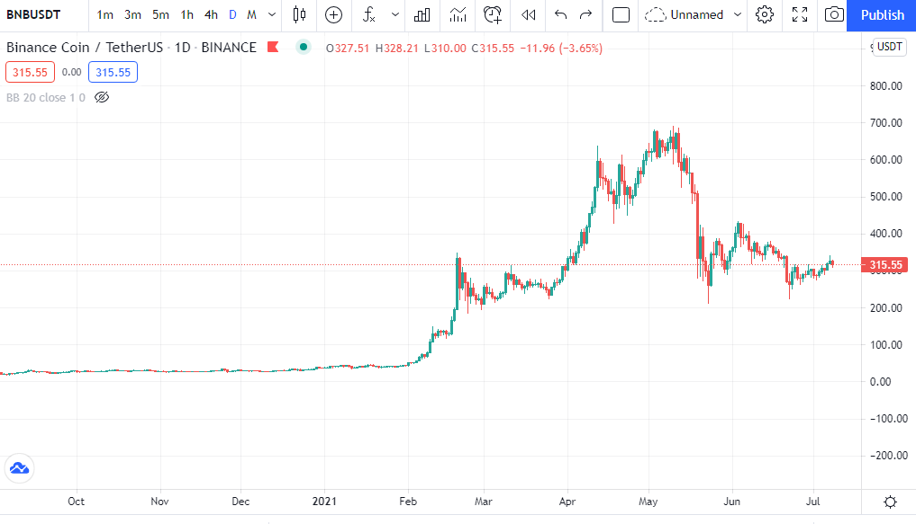

# ماجرای هک و سرقت بزرگ از صرافی بایننس چیست؟

نقص امنیتی مهم ترین عامل سرقت و حمله به صرافی بایننس بوده است که این گروه بزرگ در تاریخ 7 می 2019 آن را فاش کرده اند. این سرقت باعث شده است تا هکر ها بتوانند 7 هزار بیت کوین به ارزش 40 میلیون دلار آمریکا را از این صرافی به سرقت ببرند و همین مسئله چالش بزرگی برای این صرافی به حساب می آمد.

مدیرعامل بایننس آقای ژائو اعلام کرده بود که شیوه کار هکر ها بر مبنای تکنیک های مختلف فیشینگ بوده است که به آنها اجازه داده از ویروس ها استفاده کنند و حملات خود را به این صرافی وارد آورند. جزئیات دقیق مربوط به این حملات پس از بررسی های امنیتی کارشناسان بایننس به دست آمده است.

در ادامه مدیرعامل بایننس اعلام کرد که خسارت های وارد شده به مشتریان از طریق صندوق دارایی امن این شرکت به آنها پرداخت خواهد شد. جاستین سان مدیر ارز دیجیتال ترون بعد از این اظهار نظر ها اعلام کرد که حاضر شده است تا 7 هزار بیت کوین را به صرافی بایننس بدهد که این پیشنهاد رد شد و خسارت وارد شده طبق صندوق دارایی امن بایننس به مشتریان پرداخت گردید. این هک و حمله امنیتی نتوانست روی ارزش و اعتبار بایننس کوین و قیمت آن تاثیری بگذارد و این را می توان نقطه و چالش مهمی برای موفقیت آن دانست.

# تیم بایننس از چه افرادی تشکیل شده است؟

بایننس دارای تیمی با تجربه و شاخص است. قبلا در مورد موسس آن یعنی آقای چانگ پنگ ژائو صحبت کردیم که یکی از هم بنیانگذاران در پروژه OKCoin بوده است. سپس خانم yi he در سال 2017 به این گروه اضافه شد که زمان پیوستن این شخص به گروه تنها اندکی پس از ارائه و معرفی صرافی بایننس می باشد. این فرد یکی از اصلی ترین بنیانگذاران OKCoin بود و توانست محصولات فناوری خود را رشد داده و از سمت کاربران اعتماد خاصی را جلب نماید. وجود نام وی در این پروژه دلیل محکم و قابل اعتمادی بود که این پروژه را بیش از پیش رسمیت بخشید و قابلیت اعتماد کاربران نسبت به این صرافی را بالاتر برد.

بعد از این افراد دیگری به این پروژه پیوستند و بایننس کنونی را تشکیل دادند. دوره زمانی که بایننس موفقیت چشمگیری پیدا کرد در فاصله سال های 2017 تا 2019 می باشد که همین زمان کوتاه برای بسیاری از رقبای آنان بسیار جالب توجه بود. بایننس کوین از ایده های چنین گروه بزرگی بیرون آمده است. گروهی که در طی یک هفته کامل به طور متوسط شش میلیارد دارایی در آن جابجا می شود.



# دلیل اعتماد کاربران به صرافی بایننس چیست؟

چند عامل کوچک اما بسیار مهم باعث رشد و موفقیت این صرافی شده است تا جایی که توانسته است اعتماد بسیاری از کاربران را در سراسر دنیا به دست آورد. مدل تجاری بایننس ساده است و مهمترین کلید موفقیت آن را می توان این عامل در نظر گرفت. این عامل حتی باعث می شود تا در آینده کاربران بیشتری به آن اعتماد کرده و موفقیت های روزافزونی نصیب آن گردد.

نحوه مبادلات ارز در بایننس مزایای خاص خودش را دارد. بایننس با بهره گیری از امکان رفع برخی مشکلات فنی با نرم افزار تبادل به همراه تطابق توانسته است مبادلات را برای کاربرانش آسان تر کرده و به رقیب جدی دیگر صرافی ها تبدیل شود.

همانطور که می دانید در روند مبادله خود ارز مثل بیت کوین یا دیگر آلت کوین ها خریداری نمی شوند یا به فروش گذاشته نمی شوند. بلکه ارز ها در بین طرفین معامله کننده، آن هم طبق یک قیمت پیشنهادی از سمت فروشنده مبادله می شوند. صرافی در مرحله تطابق سفارشات خرید و فروش مبادله را تکمیل می کند و برای این امر هزینه ای به عنوان کارمزد دریافت می کند.

مرحله ای که از آن یاد کردیم، یعنی تطبیق سفارش برای بسیاری از مبادله کنندگان تنگنا به حساب می آید. اگر معامله گر ها درخواست مبادله ای داشته باشند که بیشتر از توانایی تطبیق نرم افزار باشد، این موضوع باعث می شود سفارش مذکور به تاخیر رسیدگی بر می خورد و این امری بدیهی است.

شود تا بین سرمایه گذاری در یک زمان و از دست رفتن آن، تفاوت ایجاد گردد. در این مرحله بایننس وارد شده و نوآوری خود را به همگان عرضه می نماید. موتور تطبیق نرم افزار بایننس کمک می کند تا 1.4 میلیون معامله در ثانیه انجام گیرد. این موضوع سبب شده تا به واسطه پلتفرم معاملاتی آنها، لقب یکی از پرسرعت ترین صرافی های ارز دیجیتال به بایننس داده شود.

با توجه به سرعت پردازشی که از آن یاد کردیم همین دلیل مهمی شده است تا بسیاری از معامله گران بخواهند به سمت این صرافی متمایل شوند و معاملات و سرمایه گذاری های خود را روی آن معطوف نمایند.

# کاربرد های اصلی بایننس کوین چیست؟

حال ممکن است این سوال برایتان پیش بیاید که کاربرد بایننس کوین چیست و به چه دلیل بسیاری از کاربران روی آن سرمایه گذاری می کنند؟ مهم ترین کاربرد های بایننس کوین عبارت است از:

* جهت عرضه نخستین صرافی، از پلتفرم لانچ پد Launchpad که یک برنامه تحت وب است که به کاربران امکان توسعه و نگهداری می دهد، سرمایه های مختلف جمعی را برای اجرای چند پروژه فراهم کرده است. بسیاری از کاربران میتوانند با کمک توکن بایننس کوین بلیط دریافت کنند و توکن پروژه ها را براساس شانس خود، دریافت نمایند.
* بایننس یک برنامه رفرال بزرگ را ارائه کرده است که به واسطه آن هر کاربر می تواند به واسطه لینک بازاریابی، کاربر دیگری را ثبت نام کرده و بیست درصد کمیسیون آن به فرد رفرال دهنده ارائه شود.
* برای تریدر ها تخفیف هایی جهت استفاده از توکن بایننس نیز در نظر گرفته شده است. این تخفیف در سال اول 50 درصد بود و در ادامه در سال دوم به 25 درصد رسید. طبق همین روند نزولی در سال سوم 12.5 و در سال چهارم به 6.25 درصد رسید. در آخر از سال پنجم به بعد چنین تخفیفی وجود ندارد و این خود عاملی ترغیب کننده برای افراد است تا به استفاده از توکن بایننس روی آورند.
* کاربرد های دیگر نیز برای توکن بایننس وجود دارد که در سایت رسمی آن آورده شده است. این استفاده ها و کاربرد ها در پلتفرم شرکای بایننس میباشد و شامل همکاری های متقابلانه است و ارز های مربوط به دیگر پروژه ها نیز در این صرافی خرید و فروش می شوند.

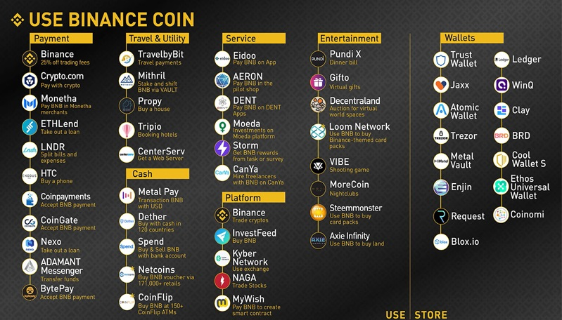

# تفاوت های بین بیت کوین و بایننس کوین چیست؟

جهت تفاوت های این دو ارز به موارد زیر می توان اشاره کرد:

* اگر به دنبال معامله بیت کوین هستید، باید به این فکر باشید که از کدام صرافی استفاده کنید تا گذشته از آنکه کاملا قابل اعتماد باشد، همچنین امنیت لازم را داشته باشد. اما تفاوت اصلی بایننس کوین از همینجا با بیت کوین مشخص می شود. صرافی بایننس در اندازه خود ایمن و قابل اعتماد است و می توانید این توکن را با خیال آسوده در این صرافی معامله کنید.
* بیت کوین هم قدرت معامله شدن در همه جا را دارد و هم امکان آسیب پذیری دارد. در واقع آسیب پذیر بودن آن براساس متغیر های مختلف قابل تعیین می شود. اما بایننس کوین تحت تاثیر متغیر های بیرونی نیست و از شرایط خارجی برای تغییر و یا آسیب پیروی نمی کند. اما در عین حال هر تغییر و تاثیری که روی صرافی بایننس بوجود آید، روی آن هم موثر خواهد بود. بنابراین می توانیم در این مقایسه بیت کوین و بایننس کوین را از این نظر متمرکز در مقابل عدم تمرکز بدانیم.
* تاریخ عرضه بیت کوین سال 2009 بوده است. بیت کوین از زمان عرضه خود تا به امروز بیشینه و سابقه زیاد و طولانی دارد، در حالی که بایننس کوین نوپا تر است و در سال 2017 عرضه شده است.
* عرضه بیت کوین 21 میلیون و عرضه بایننس کوین 200 میلیون است. حجم بایننس کوین بیشتر است و این نشان از توسعه رقابت بین این دو کوین دارد تا جایی که بایننس کوین می تواند از بیت کوین پیشی بگیرد.
* بایننس کوین یک ارز جدید است و سهم بازار آن به نسبت دیگر کوین ها کمتر می باشد. این موضوع در مورد بیت کوین یا اتریوم و سایر کریپتوکارنسی های شناخته شده صدق نمی کند. همین مسائل باعث می شود که تخصیص پرتفوی معامله کنندگان برای این کوین های مطرح و پیشرو، محدود باشد.
* توسعه دهندگان این کریپتوکارنسی ها عمده تمرکز خود را روی منابع سرمایه گذاران قرار می دهند و علاوه بر عدم وابستگی که به دولت دارند، می توانند از این جهت با هم به رقابت بپردازند. البته نمی توان گفت که قیمت این کوین های پیشرو به اقدامات دولت ها ربطی ندارد. در اصل برخی از این اقدامات روی قیمت آنها تاثیر گذار می باشد.

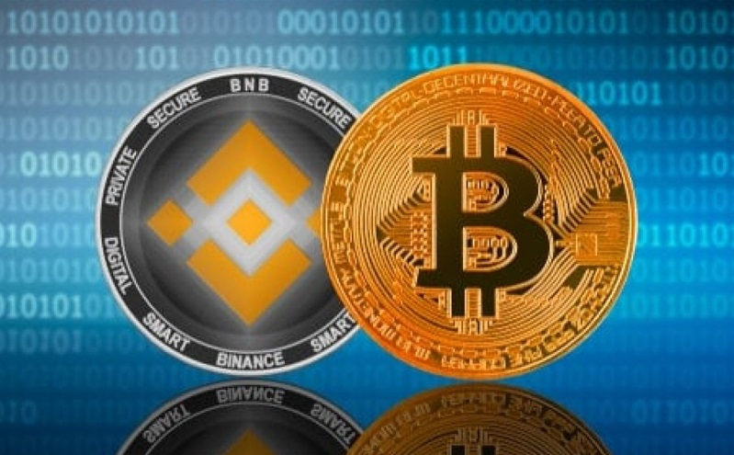

# چالش های بین بایننس و شرکت های رقیب چیست؟

* کشمکش های زیادی بین بایننس و شرکت های رقیب آن وجود داشته است. بایننس به کمک چانگ پنگ ژائو به جایگاه امروزی اش رسید. شرکتی مثل سکویا که روی پروژه های مختلفی مثل پی پل و اوراکل یا اپل سرمایه گذاری کرده بود، برای رقابت و دشمنی با این شرکت فعالیت هایی را انجام داد. این شرکت برای سرمایه گذاری روی بایننس مذاکرات مختلفی کرد و به دلیل بالا بودن ارزش آن، به نتیجه نرسید.
* صرافی بایننس دارای ویژگی CAPTCHA است که نمونه آن را در صفحات مختلف ممکن است دیده باشید. نمونه آن در بازی WarioWare از طریق یک بازی پازل مشهود است.
* این صرافی اقدام به ساخت یک آزمایشگاه و بانک اطلاعاتی بایننس نیز کرده است که آزمایشگاه آن یک پلتفرم توسعه دهنده تجاری است و تجهیز کننده کارآفرینان از نظر مالی، نیروی انسانی، بخش های فنی و استراتژیک می باشد.
* بانک اطلاعاتی آن نیز مثل کوین مارکت کپ عمل می کند و برای دنبال کردن قیمت های ارز دیجیتال استفاده می شود.
* به عنوان مثال اگر اقتصاد دولت آمریکا دچار مشکل شود، معامله گران برای جلوگیری از پایین آمدن ارزش و قیمت ارز دیجیتال خود، سرمایه گذاری هایشان را روی این حوزه افزایش می دهند تا به جای دلار و دیگر ارزهای رایج، روی این حوزه برنامه ریزی و سرمایه گذاری کنند.

# سرمایه گذاری های صرافی بایننس در چه مواردی بوده است؟

بایننس روی پروژه های مختلفی سرمایه گذاری کرده که یکی از آنها را می توان s Founder’Bank دانست که یک پروژه بانکی رو به توسعه غیر متمرکز می باشد. میزان این سرمایه گذاری 133 میلیون دلار در 5 درصد کل این سهام است. بایننس در حال ارائه یک بنیاد خیریه بلاک چین است که کمک می کند تا اعمال خیرخواهانه به کمک فناوری هایی مثل بلاک چین راحت تر و آسان تر انجام شود.  
همین سرمایه گذاری ها و رشد بی سابقه این صرافی باعث شده است تا تحت حمله های سایبری و فیشینگ قرار بگیرد. توسعه دهندگان صرافی بایننس اعلام کرده اند که در صورتی که افراد بتوانند باگ های امنیتی در API های آن پیدا کنند، جایزه بزرگی دریافت خواهند کرد که این خود نوعی استراتژی برای مقابله با حملات و مشکلات امنیتی آن است.

کارمزد های معاملات در بایننس به ازای هر یک معامله، 0.1 درصد از کل آن یعنی معادل یک هزارم آن است. در صورت در اختیار داشتن توکن بایننس می توانید از آن در معامله استفاده کنید و از این میزان کارمزد، 25 درصد آن را کاهش دهید یا به اصطلاح تخفیف بگیرید. طبق اعلامیه سایت، برای افرادی که میزان بیشتری معاملات در این صرافی داشته باشند، تخفیف های بیشتر در نظر گرفته می شود.

# کیف پول بایننس کوین چیست؟

یکی از مهم ترین سوالات کاربران برای سرمایه گذاری روی بایننس کوین این است که چگونه می توان آن را ذخیره کرد؟ بایننس کوین یک توکن اتریوم ERC-20 می باشد. پس کاملا قابل حدس است که می توان آن را روی کیف پول های مبتنی بر آن مثل MyEtherWallet یا Jaxx ذخیره نمود.  
اگر قصد داشته باشید تا بایننس کوین خود را روی کیف پول های سخت افزاری هم ذخیره کنید، می توانید به سراغ کیف پول هایی مثل ledger Nano S یا TREZOR بروید. پس هر کیف پولی که بتواند اتریوم ذخیره کند، برای ذخیره کردن بایننس کوین نیز مفید عمل میکند.

# نحوه خرید بایننس کوین چیست؟

بایننس کوین را نمی توان استخراج کرد چون در زمان عرضه اولیه یا ICO کل آن استخراج شده است. بنابراین باید آن را خریداری نمود. حالا اینکه چگونه آن را بخریم، تنها دو راه در پیش رو دارید.

1. اگر آلتکوین هایی مثل بیت کوین، اتریوم یا غیره دارید می توانید براساس ارزش آلتکوین های مذکور، در مقابل آن بایننس کوین دریافت نمایید.
2. اگر آلتکوین ندارید و برای خرید بایننس کوین اقدام می کنید، اول باید ارز دیجیتال بخرید و سپس مبادله را انجام دهید. برای خرید بهتر است به سراغ ارز دیجیتالی با نقدینگی بالا مثل رپیل یا لایت کوین یا بیت کوین بروید.

سایت های امن مختلفی برای خریداری این آلتکوین ها وجود دارند. بعد از خرید می توانید به سایت رسمی صرافی بایننس مراجعه کنید و آن را به بایننس کوین تبدیل نمایید.  
برای این مبادله سایت های دیگری هم وجود دارند که می توانید به آنها مراجعه کنید ولی نقدینگی آنها پایین است. بهتر است برای خرید و مبادله ارزها به سراغ منبع اصلی آن یعنی صرافی بایننس بروید. در این صورت هم اطمینان خاطر تان بیشتر خواهد بود و هم می توانید از میزان نقدینگی آن آسوده خاطر باشید.

# مزایای بایننس کوین چیست؟

این مزایا به صورت موارد زیر آورده شده اند:

* در بازار کریپتوکارنسی ها هزینه استفاده از بایننس کوین به نسبت پایین تر از همه ارزهای رمزنگاری است.
* امکان مبادله آن با ارز های فیات وجود دارد.
* انجام تراکنش ها با سرعت بالا را میسر می سازد.
* در صرافی بایننس امکان معامله بایننس کوین با بیش از 40 جفت ارز وجود دارد.
* امکان استفاده از آن خارج از پلتفرم بایننس فراهم است.
* از طریق html5، دسکتاپ، اندروید، و یا آی او اس می توان به آن دسترسی داشت.

# معایب بایننس کوین چیست؟

به جای معایب بایننس کوین، بهتر است بگوییم، ریسک های سرمایه گذاری که در آن باید در نظر گرفته شوند، کدامند؟

* این توکن مبتنی بر اتریوم است. پس مثل ارز های دیگر مبتنی بر آن با افزایش رقابت، ارزش آن احتمالا در آینده کاهش خواهد داشت.
* بایننس کوین به صرافی بایننس محدود است و بالا و پایین رفتن ارزش آن نیز به اعتبار این صرافی وابسته است. کاملا بدیهی است که این می تواند خود یک مشکل اساسی باشد و بایننس کوین بدون وجود این صرافی شاید نتواند مسیر خود را بیابد.
* چیزی که روی کاهش قیمت بایننس کوین تاثیر می گذارد می تواند سیاست بازخرید آن باشد. در اصل، ارائه دهندگان بایننس کوین قصد دارند تا کوین های بایننس را در آینده بازخرید کنند. انجام این کار می تواند تاثیر نامناسبی روی ارزش و قیمت بایننس کوین داشته باشد. کارشناسان پیش بینی می کنند که در آینده این موضوع روی این موارد تاثیر بسزایی خواهد داشت. با این حال، این تنها یک پیش بینی است و نمی توان به آن قطعیت بخشید.